5.14.- MORERA
¿Dónde te encuentras?
-Al final de la Calle la Venta, junto a la Urbanización Villaljosa.
-Me puedes ver además, en el Parque de Bégles, en Semisierra, en Batalla de Bailén, en la colonia del Pilar, etc.

¡Cuéntame cosas de ti!
-Me llaman los científicos Morus. Tengo dos especies. Puedo alcanzar los 25 metros de altura. Mi corteza varía de un color gris-verde en los jóvenes a un color pardo en los árboles viejos.
Las hojas son caducas, verdes, a veces lobuladas. ovaladas. Sirven de comida a los gusanos de seda.

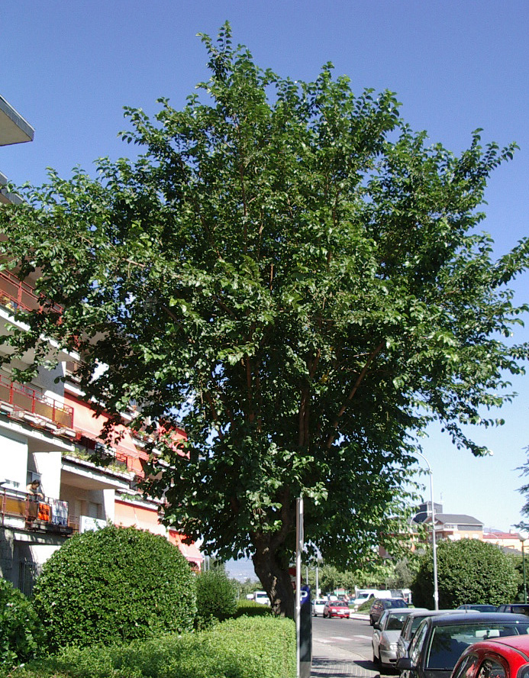

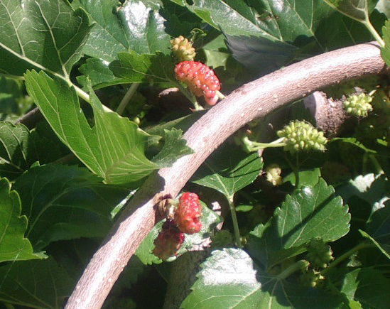
¡Vaya moras de ricas que tienes!
- Sí, es mi fruto, pero dicen que mis moras no son muy sabrosas, y cuando se caen del árbol maduras, ensucio mucho los suelos. Florezco en primavera y en el verano ya tengo las moras. Las de la especie alba suelen ser blancas, y las de la especie nigra, negras.

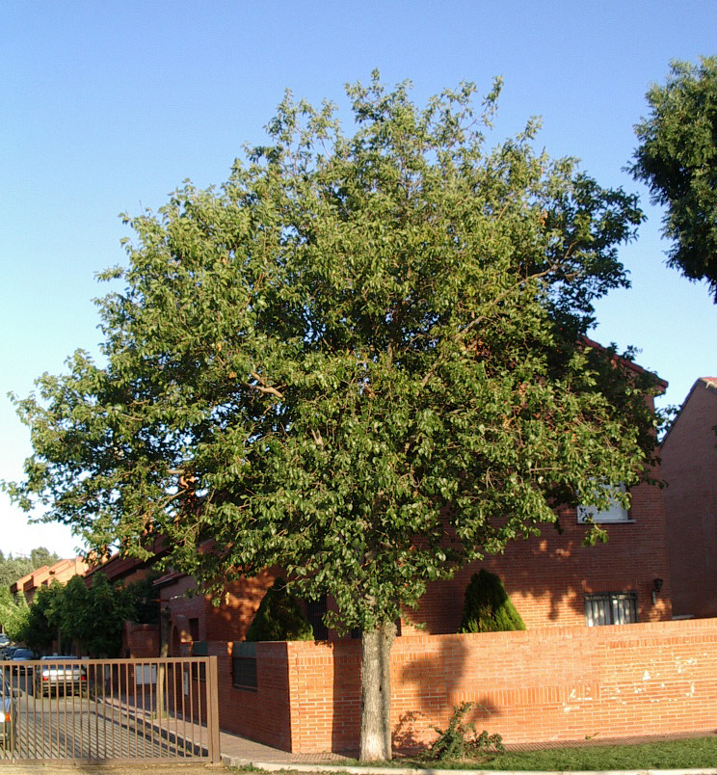
¡Qué más me cuentas!
- Te contaré una leyenda que escribió sobre mi, el poeta romano Ovidio:

“En un principio todas las moras eran blancas. Una noche quedaron bajo una morera, una pareja de novios babilonios, que no les dejaban casar sus padres. Llegó primero la novia, y se ocultó al ver a una leona, perdió su velo en la huida enganchado de las ramas. Al llegar el novio y verlo desgarrado, creyéndola muerta, se mató con su espada. Su sangre salpicó las moras tiñéndolas para siempre de oscuro. Al regresar la novia, se suicidó con la misma espada”.
Yo estoy en el parque Bègles.

